Implementación de Software Orientado a Objetos en Python EV2

Jonathan Rain, Matias Aguila, Benjamin Martinez

EcoTech Solutions necesitaba reemplazar sus hojas de cálculo por un sistema que evitara la duplicidad de datos, controlara la asignación de personal, mantuviera la trazabilidad de las horas trabajadas y protegiera la información sensible. En la Unidad 1 se modeló esa solución mediante un diagrama de clases UML; en esta Unidad 2 ese diseño se convierte en una aplicación funcional.
El resultado es una aplicación CRUD de consola, escrita en Python con programación orientada a objetos, conectada a una base de datos Oracle, con manejo de errores y validación de entradas. Además, este informe documenta cómo se usó una herramienta de inteligencia artificial como apoyo y con qué criterios técnicos se evaluó el código que generó.

- Implementamos en Python las clases, atributos, constructores y métodos del diagrama UML validado, respetando sus relaciones.
- Aplicar encapsulamiento, herencia, abstracción y reutilización para evitar duplicación de código.
- Conectar la aplicación a una base de datos mediante una librería oficial y ejecutar operaciones de registro, consulta, actualización y eliminación.
- Incorporar bloques try-except y validaciones para que el sistema sea estable ante errores.
- Usar IA como apoyo y justificar qué código se adopta, se modifica o se descarta.

- Revisión del modelo UML validado:
- Se tomó como base el diagrama de clases final de la Unidad 1 (validado en la evaluación formativa):

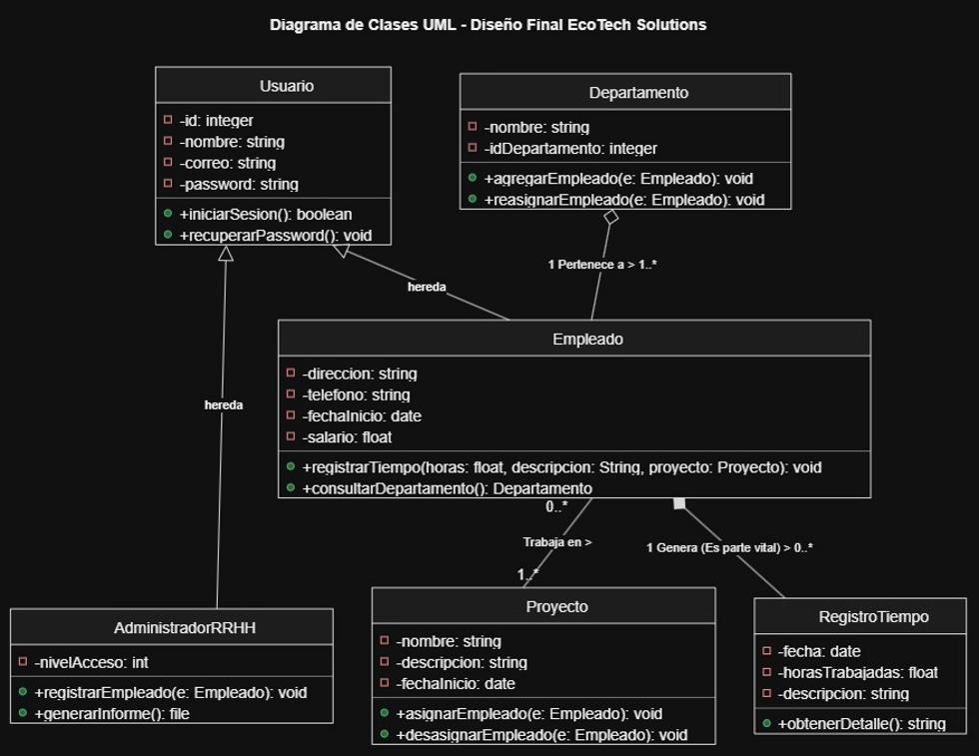

Implementacion del uso de la herramienta IA

Jonathan Rain
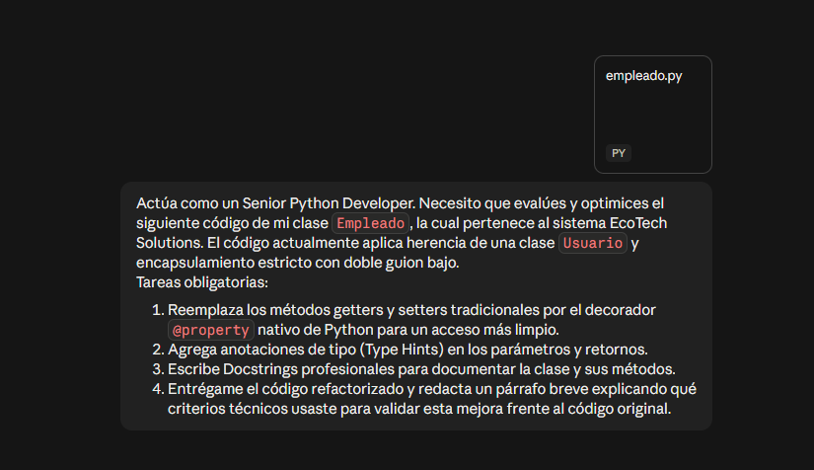

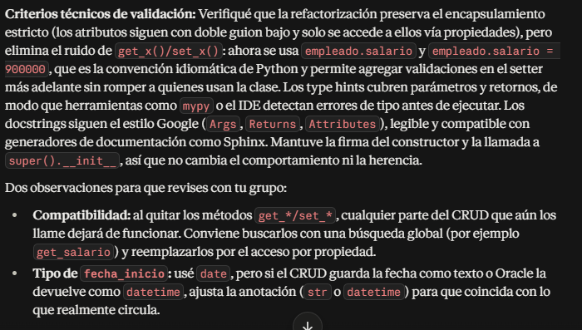

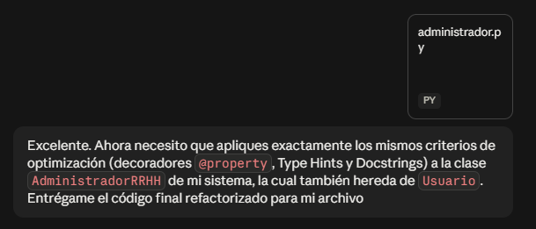
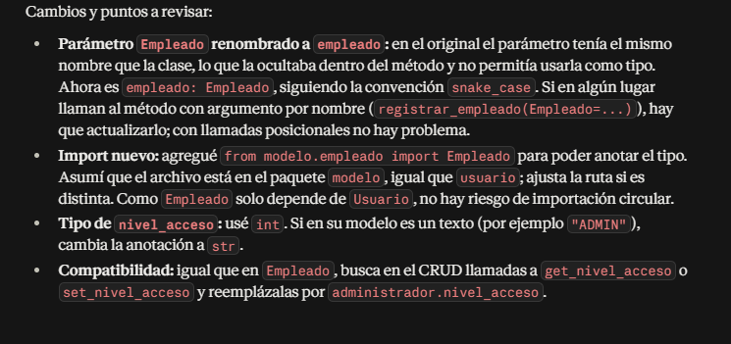

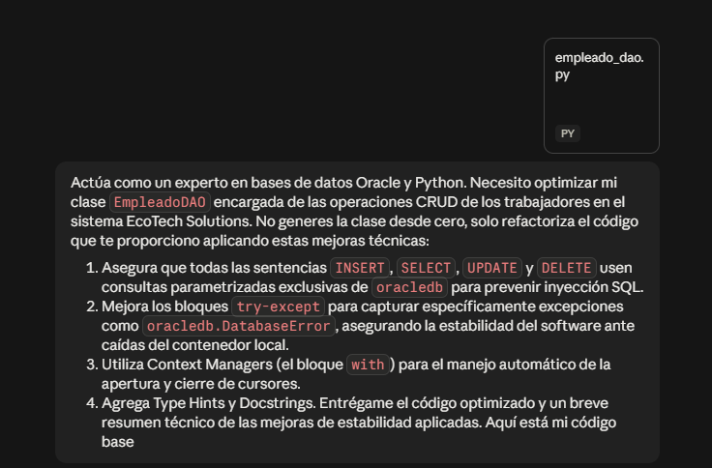
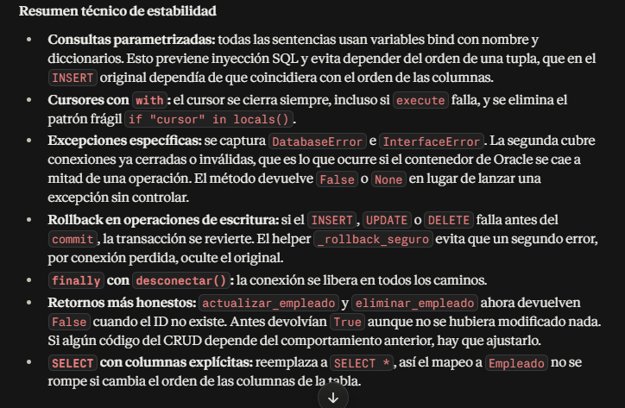

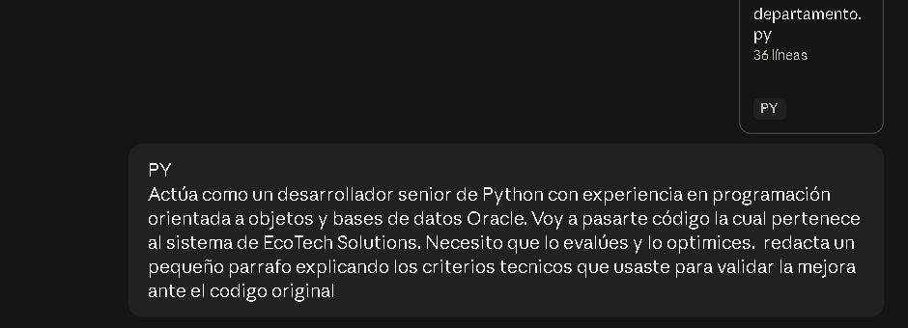
Matias Aguila:

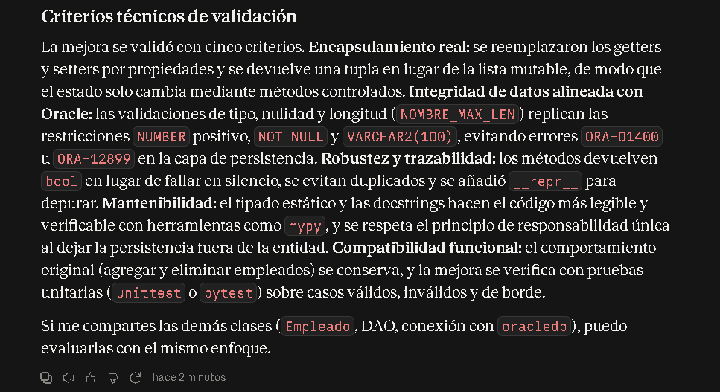

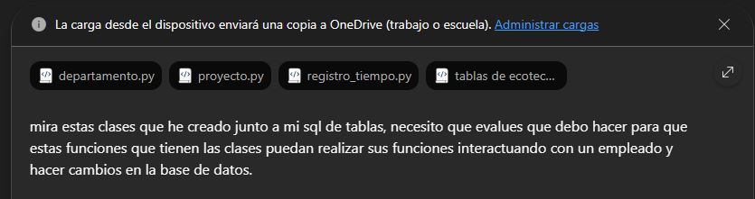
Benjamin Martinez:

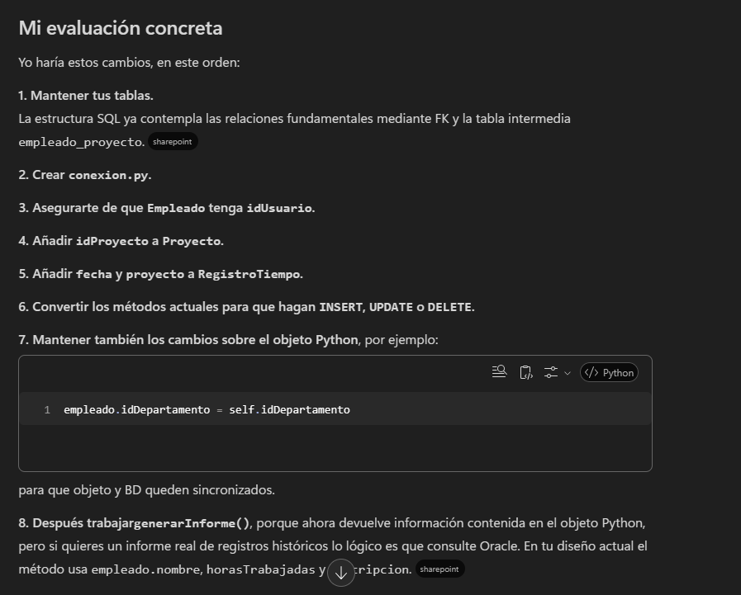

link repositorio github

